Especificação de Requisitos GlobalTech

[RFS01] Inserir secretário

Atores: Administrador(a)

Esse requisito começa quando o ator administrador deseja cadastrar um novo secretário, para isso ele deve preencher os dados na seguinte tabela 1:

Tabela 1 - Dados do Secretário

Nome do Campo | Descrição
Nome do Secretário | Nome do secretário
Endereço | Campo multivalorado composto por: CEP, Rua, Número, Bairro, Cidade, Estado, Complemento. Ao inserir o CEP automaticamente os campos cidade e estado serão preenchidos, campo complemento sendo opcional
CPF | Validar CPF
Celular | Formato (xx) x xxxx-xxxx
E-mail | E-mail do Secretário

Prioridade:

[ x ] Essencial / Alta [ ] Importante / Média [ ] Desejável / Baixa

[RFS02] Inserir Médico

Atores: Secretário(a), Admistrador(a)

Esse requisito começa quando o ator Secretário ou Administrador deseja cadastrar um novo médico, para isso ele deve preencher os dados na seguinte tabela 2:

Tabela 2 - Dados do Médico

Nome do Campo | Descrição
Nome do Médico | Nome do Médico
Endereço | Campo multivalorado composto por: CEP, Rua, Número, Bairro, Cidade, Estado, Complemento. Ao inserir o CEP automaticamente os campos cidade e estado serão preenchidos, campo complemento sendo opcional
CPF | Validar CPF
Área | Área de formação do médico
CMR | Validação do CMF perante ao site (www.cfm.org.br)
Celular | Formato (xx) x xxxx-xxxx
E-mail | E-mail do Médico

Prioridade:

[ x ] Essencial / Alta [ ] Importante / Média [ ] Desejável / Baixa

[RFS03] Inserir Paciente

Atores: Médico(a), Secretário(a)

Esse requisito começa quando o ator médico ou secretário deseja cadastrar um novo paciente, para isso ele deve preencher os dados na seguinte tabela 3:

Tabela 3 -Dados do Paciente

Nome do Campo | Descrição
Nome do Paciente | Nome do Paciente
Endereço | Campo multivalorado composto por: CEP, Rua, Número, Bairro, Cidade, Estado, Complemento. Ao inserir o CEP automaticamente os campos cidade e estado serão preenchidos, campo complemento sendo opcional
CPF | Validar CPF
Data de Nascimento | Formato DD/MM/AAAA
Capaz? | Campo de escolha fechado:  - capaz  - incapaz
Celular | Formato (xx) x xxxx-xxxx
E-mail | E-mail do Secretário
Gênero | Campo fechado com as opções  Masculino  Feminino
Convênio | Campo fechado  “sim” “não”  Caso a resposta seja sim aparecerá outro campo com os convênios parceiros da clínica

Caso considerado incapaz, será necessário informar um responsável (capaz), os dados desse responsável deve ser cadastrado pelo requisitos da tabela 4

Prioridade:

[ x ] Essencial / Alta [ ] Importante / Média [ ] Desejável / Baixa

[RFS04] Inserir Responsável
Atores: Médico, Secretário, Administrador.

Esse requisito funcional começa quando os atores médico, secretário ou administrador atende um paciente não capaz ou que ainda não possui a maioridade, que precise de um responsável

Tabela 4 - Dados do Responsável

Nome do campo | Descrição
Nome | Nome do responsável
CPF | Validar CPF
Telefone | Formato (XX) X XXXX-XXXX
Endereço | Campo multivalorado composto por: CEP, Rua, Número, Bairro, Cidade, Estado, Complemento. Ao inserir o CEP automaticamente os campos cidade e estado serão preenchidos, campo complemento sendo opcional

Prioridade:

[ x ] Essencial / Alta [ ] Importante / Média [ ] Desejável / Baixa

[RFS05] Inserir agenda médica

Atores: Médico(a), Secretário(a).

Esse requisito funcional começa quando os atores médico, secretário ou administrador deseja cadastrar uma nova agenda médica, para isso precisa preencher os dados na tabela 4.

Tabela 5- Dados da agenda médica

Nome do campo | descrição
Nome do médico | Campo de escolha fechada, linkada do [RFS02] inserir médico
Disponibilidade do médico | será gerado um calendário(figura 1) e assim que escolhido um dia mostrará uma lista com os horários para o dia(figura 2)

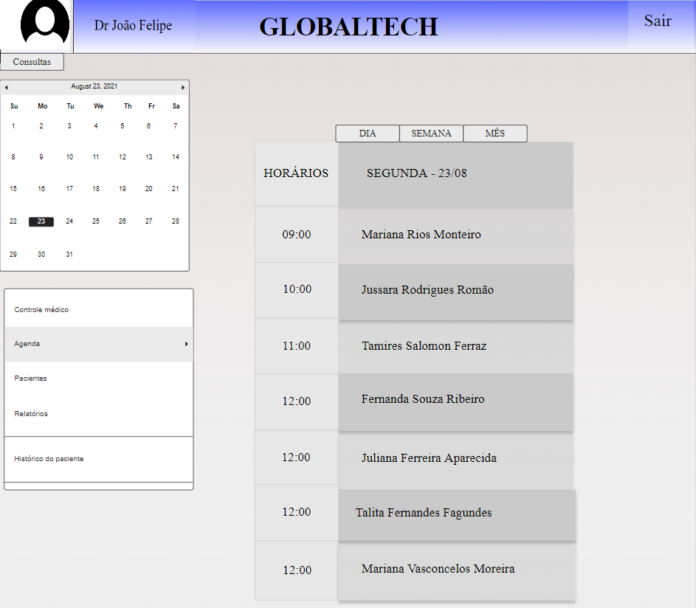
(Figura 1)
(Figura 2)

Prioridade:

[ x ] Essencial / Alta [ ] Importante / Média [ ] Desejável / Baixa

[RFS07] Consultar Paciente

Atores: Médico(a), Secretário(a)

Esse requisito funcional começa quando o usuário deseja consultar um paciente da clínica médica. Será usado como Filtro:
1. CPF;
2. Nome;
3. Data da consulta
Para que a busca ocorra será obrigatório preencher pelo menos um dos filtros acima
Serão retornados os seguintes dados dos pacientes:
Nome
Última Consulta (com um Hiperlink que leva a uma tela detalhada com Data, Médico, Motivo)
Telefone
Caso o único filtro usado seja a data da consulta gerará uma lista com todos os pacientes que foram consultados naquele dia

[ x ] Essencial / Alta [ ] Importante / Média [ ] Desejável / Baixa

RFS08 – Excluir Paciente
Ator: Médico(a), Secretário(a)
Esse requisito funcional começa quando o usuário deseja excluir um paciente, não será possível a exclusão caso o paciente esteja com alguma consulta marcada ou pendências com a clínica
Prioridade:
[ x ] Essencial / Alta [ ] Importante / Média [ ] Desejável / Baixa

RFS09 – Editar Agenda do(a) Médico(a)
Ator: Secretário(a), Médica(o)
Esse requisito funcional começa quando o usuário deseja editar a agenda de um médico(a) no sistema, podendo ser alterados os dias de trabalho e as horas. Caso já haja alguma consulta marcada para o dia ou horário alterado, o paciente deve ser transferido para o horário mais próximo disponível.
Prioridade:
[ x ] Essencial / Alta [ ] Importante / Média [ ] Desejável / Baixa

RFS10 Editar funcionário

Atores: Administrador
Esse requisito será possível para o usuário a alteração de todos os dados dos funcionários, os campos que não poderão ser alterados serão: CPF, CMR(caso seja médico).

[ x ] Essencial / Alta [ ] Importante / Média [ ] Desejável / Baixa

RFS11 – Excluir Funcionário
Ator: Médico(a), Secretário(a)
Esse requisito funcional começa quando o usuário deseja excluir um funcionário. Esse funcionário não será excluído por completo, ele será inativado, e seu histórico será arquivado podendo ser acessado posteriormente.
Prioridade:
[ x ] Essencial / Alta [ ] Importante / Média [ ] Desejável / Baixa

